Sommaire
Objectifs 1
Mise en situation 1
Préparation de l'esclave 2
Connexion physique maître-esclave 2
Paramétrage de la communication 2
Étude des modes de communication 2
Programmation du Maître 3
Mesures électriques 3

Objectifs
- Être capable de paramétrer un esclave Modbus pour être interrogé par un API maître
- Être capable de configurer un API afin d'être le maître de l'esclave pré-cité
- Être capable de programmer un API Twido en Modbus Maître pour une unique requête répétée
- Être capable de programmer un API Twido en Modbus Maître pour une séquence répétée de plusieurs requêtes
- Être capable de diagnostiquer les problèmes de communications sur cette liaison Modbus maître-esclave

Mise en situation
Vous disposez du matériel suivant :
- Un dispositif industriel communicant en Modbus esclave (compteur d'énergie, régulateur, variateur de vitesse, ...)
- Un Automate Programmable Industriel de type TWIDO de Schneider-Electric
- 1 option RS485 sur connecteur miniDin (TWDNAC485D) ou sur bornier 3 contacts (TWDNAC485T)
- 1 cordon miniDin 9 broches (pour option RS485 à miniDin) vers fils nus pour bornier du dispositif esclave Modbus
- Micro-ordinateur sous Windows XP
- disposant d'un cordon de programmation du Twido (Série RS232 ou USB)
- Oscilloscope numérique portatif non relié à la terre
- Documentation sur les communications série asynchrones, en particulier les liaisons RS232 et RS485
- Documentation sur le code ASCII
- La documentation-constructeur « Manuel de mise en œuvre logicielle TWIDO »

Préparation de l'esclave
Accédez à la documentation-constructeur « Manuel de mise en œuvre logicielle TWIDO ».

Connexion physique maître-esclave
- Vous disposez d'un cordon mini-Din 8 broches vers 8 conducteurs nus.
- Retrouver dans la documentation constructeur de l'esclave les bornes de branchement de la liaison Modbus
- Retrouver, dans le guide de mise en œuvre logicielle du TWIDO, le brochage de la prise miniDin de communications RS485.
- Noter les positions des 2 bornes de données RS485 : A / B ou RxTx+ / TxTx– ou D1 / D0
- Identifier sur le cordon les conducteurs nus (couleurs) correspondant aux 2 bornes de données du miniDin
- Connecter l'API au dispositif Modbus esclave à travers ce cordon.
Note : Attention à ce que les conducteurs dénudés non utilisés ne se touchent pas : ils mettraient l'alimentation 5V de l'API en court-circuit !

Paramétrage de la communication
- Relever la configuration Modbus de l'esclave : vitesse, parité, stop, …
- Déterminer l'adresse d'un registre de votre esclave dont l'information est significative dans votre esclave (tension V1, mesure de température, consigne de vitesse, …)
- Configurer l'ensemble de l'API Twido, et notamment le port 2 pour communiquer avec l'esclave.
Consulter les documents pédagogiques disponibles pour configurer un nouveau projet TWIDO.

Étude des modes de communication

Quels sont les 3 supports physiques de communication disponibles sur l'ensemble de la gamme Twido, options comprises ?
(Consulter la documentation constructeur disponible ou en ligne)
Quels sont les 3 protocoles de communication disponibles sur un port RS485 sur l'ensemble de la gamme Twido ?
Quels sont les 2 modes de fonctionnement Modbus RS485 disponibles sur un Twido ? Quel est le plus performant en vitesse ?
Quelle instruction du programme permet d'envoyer une requête Modbus maître ?
Quel paramètre 'x' est fourni attaché à la fonction EXCH ?

Quel type d'objet mémoire doit être associé à l'utilisation de cette fonction ?
Que représente l'adresse de cet objet mémoire ?

Quelles sont les 3 zones (tables d'informations/ tables de données)
qui composent cet zone mémoire ?

Programmation du Maître
Préparer la trame Modbus correspondant à la demande de lecture du registre de votre esclave.
(Typiquement 2 octets + 2 mots, CRC non compris)
Préparer un tableau 3 colonnes (adresse, octet de poids fort, octet de poids faible), minimum 8 lignes (8 mots consécutifs), pour contenir les 3 tables associées à la fonction EXCHx.
Remplir la table d'émission avec la trame préparée.
Compléter la table de contrôle
Choisir l'adresse de l'automate qui contiendra cette table.
(Typiquement, on pourra choisir %MW100)
Compléter/corriger le programme ci-dessous pour remplir les tables de contrôles et d'émission.
Introduire et tester le programme pour recevoir l'information attendue.

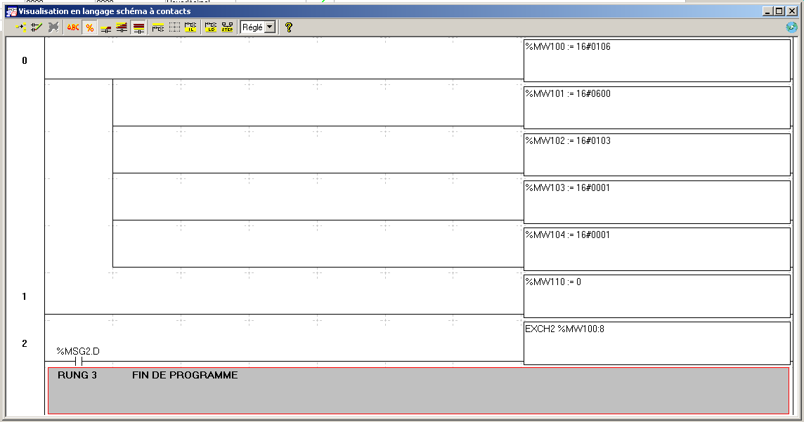

Mesures électriques
- Relever à l'oscilloscope l'allure des échanges de trames entre maître et esclave.
- Noter les éventuels écarts d'amplitude entre les trames requêtes maîtres et les trames réponses esclaves.

